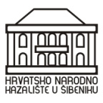

HNK u Šibeniku

Kralja Zvonimira 1
22 000 Šibenik

ZAKLJUČCI

sa 9. sjednice Kazališnog vijeća HNK u Šibeniku
održane 14. lipnja 2022. godine

1. Suglasnost Kazališnog vijeća za početak postupka jednostavne nabave – za usluge prehrane za 62. Međunarodni dječji festival Šibenik – Hrvatska

